**BÀI THU HOẠCH**

***1, Thanh toán trực tuyến (online) là gì?***

Cổng thanh toán trực tuyến hay cổng thanh toán điện tử là công nghệ thu thập và chuyển dữ liệu thanh toán từ khách hàng đến Nhà cung cấp dịch vụ cổng thanh toán và sau đó chuyển lại việc chấp nhận hoặc từ chối thanh toán cho khách hàng. Cổng thanh toán xác thực chi tiết thẻ của khách hàng một cách an toàn, đảm bảo tiền có sẵn và cuối cùng cho phép người bán được thanh toán.

Cổng thanh toán trực tuyến hoạt động như một giao diện giữa trang web của người bán và người mua. Nó mã hóa các chi tiết nhạy cảm về thông tin thẻ tín dụng, Visa,... đảm bảo rằng thông tin được chuyển một cách an toàn từ khách hàng đến bên trung gian, thông qua người bán.

Nói cách khác, cổng thanh toán hoạt động như người trung gian giữa khách hàng của bạn và người bán, đảm bảo giao dịch được thực hiện an toàn và kịp thời. Cổng thanh toán trực tuyến có thể đơn giản hóa cách người bán tích hợp phần mềm cần thiết. Là người trung gian trong quá trình xử lý thanh toán, cổng quản lý các chi tiết thẻ nhạy cảm của khách hàng giữa người mua và người bán.

2, **Tại sao nên tích hợp cổng thanh toán trực tuyến trên website?**

Trong giao dịch mua bán trực tuyến, thẻ của khách hàng không thể được quẹt trực tiếp trên thiết bị bán hàng POS như khi mua hàng tại cửa hàng truyền thống. Do đó, bạn chỉ có thể dựa vào thông tin thẻ mà khách hàng nhập trên trang thanh toán.

Nhưng làm thế nào bạn có thể chắc chắn rằng thẻ khách hàng đang sử dụng là thẻ của họ? Trong các giao dịch không có thẻ, rủi ro gian lận cao hơn đáng kể và đây là lúc cổng thanh toán thực hiện vai trò của nó .

Cổng thanh toán trực tuyến là người kiểm soát dữ liệu thanh toán của khách hàng . Đối với người bán trực tuyến, cổng thanh toán chuyển tiếp thông tin từ người bán đến người mua và ngân hàng phát hành bằng cách sử dụng mã hóa dữ liệu để ngăn chặn các mối đe dọa không mong muốn.

Ngoài khả năng quản lý gian lận, cổng thanh toán cũng bảo vệ người bán tránh khỏi các trường hợp thẻ của khách hàng hết hạn, không đủ tiền, tài khoản bị đóng hoặc vượt quá hạn mức tín dụng.

**3, Tầm quan trọng của tích hợp cổng thanh toán vào website WordPress.**

Tích hợp cổng thanh toán vào website WordPress rất quan trọng, đặc biệt nếu bạn đang vận hành một trang thương mại điện tử, cung cấp dịch vụ hoặc bán sản phẩm trực tuyến. Dưới đây là một số lý do chính:

**Tăng Doanh Thu & Chuyển Đổi**

* Giúp khách hàng thanh toán nhanh chóng, thuận tiện.
* Giảm tỷ lệ bỏ giỏ hàng do hỗ trợ nhiều phương thức thanh toán như thẻ tín dụng, ví điện tử, QR Code, v.v.

**Tạo Sự Chuyên Nghiệp & Tin Cậy**

* Một website có cổng thanh toán bảo mật giúp khách hàng cảm thấy an tâm khi giao dịch.
* Các cổng thanh toán uy tín (PayPal, Stripe, VNPay, Momo, v.v.) có chứng nhận bảo mật cao.+

**Tự Động Hóa Quản Lý Thanh Toán**

* Giảm tải công việc nhập liệu và xử lý đơn hàng thủ công.
* Hỗ trợ xuất hóa đơn, quản lý giao dịch tự động.

**Hỗ Trợ Nhiều Loại Tiền Tệ & Quốc Tế Hóa**

* Nếu bạn kinh doanh toàn cầu, cổng thanh toán giúp chấp nhận nhiều loại tiền tệ, cải thiện trải nghiệm khách hàng.

**Bảo Mật Cao**

* Các cổng thanh toán thường tích hợp sẵn SSL, PCI DSS, mã hóa dữ liệu, giúp giảm rủi ro bị đánh cắp thông tin.

**Dễ Dàng Tích Hợp Với WooCommerce & WordPress**

* Các plugin như WooCommerce Payments, Stripe, VNPay, Momo hỗ trợ tích hợp nhanh chóng mà không cần lập trình phức tạp.

Nếu bạn đang phát triển một website bán hàng hoặc dịch vụ trên WordPress, việc tích hợp cổng thanh toán là điều gần như bắt buộc để tối ưu trải nghiệm người dùng và tăng doanh số.

**4, Danh sách các plugin phổ biến hỗ trợ thanh toán tại Việt Nam**

**VNPay**

Tính năng nổi bật:

* Phương thức thanh toán: Hỗ trợ thanh toán qua thẻ ATM nội địa, thẻ quốc tế (Visa, MasterCard, JCB, UnionPay) và công nghệ quét mã QR trên ứng dụng Mobile Banking.
* Bảo mật: Đạt tiêu chuẩn bảo mật quốc tế PCI DSS 3.2.1 level 1, đảm bảo an toàn cho các giao dịch trực tuyến.
* Tích hợp WooCommerce: Cung cấp plugin tích hợp trực tiếp với WooCommerce, giúp việc cài đặt và cấu hình trở nên dễ dàng.

[sandbox.vnpayment.vn](https://sandbox.vnpayment.vn/apis/docs/open/woocommerce/?utm_source=chatgpt.com)

Ưu điểm:

* Đa dạng phương thức thanh toán, đáp ứng nhu cầu của nhiều đối tượng khách hàng.
* Mức độ bảo mật cao, tạo sự tin tưởng cho người dùng.
* Tích hợp dễ dàng với WooCommerce, phù hợp cho các website WordPress.

Nhược điểm:

* Cần đăng ký tài khoản và thực hiện các bước xác minh với VNPay để sử dụng đầy đủ chức năng.

**MoMo**

Tính năng nổi bật:

* Phương thức thanh toán: Hỗ trợ thanh toán qua ví điện tử MoMo, một trong những ví điện tử phổ biến nhất tại Việt Nam.
* Bảo mật: Sử dụng công nghệ bảo mật tiên tiến, đảm bảo an toàn cho các giao dịch.
* Tích hợp WooCommerce: Có plugin hỗ trợ tích hợp thanh toán qua mã QR cho WooCommerce, giúp khách hàng thanh toán nhanh chóng bằng cách quét mã QR.

[wpcanban.com](https://wpcanban.com/wordpress/thu-thuat-wordpress/tich-hop-thanh-toan-quet-ma-qr-cho-woocommerce.html?utm_source=chatgpt.com)

Ưu điểm:

* Phổ biến và được nhiều người dùng tin tưởng.
* Quy trình thanh toán nhanh chóng và tiện lợi.

Nhược điểm:

* Chỉ hỗ trợ thanh toán qua ví MoMo, không hỗ trợ thẻ ngân hàng hoặc các phương thức khác.

**ZaloPay**

Tính năng nổi bật:

* Phương thức thanh toán: Hỗ trợ thanh toán qua ví điện tử ZaloPay, liên kết với nhiều ngân hàng tại Việt Nam.
* Bảo mật: Áp dụng các tiêu chuẩn bảo mật cao, bảo vệ thông tin người dùng.
* Tích hợp WooCommerce: Có plugin hỗ trợ tích hợp thanh toán qua mã QR cho WooCommerce, tương tự như MoMo.

[wpcanban.com](https://wpcanban.com/wordpress/thu-thuat-wordpress/tich-hop-thanh-toan-quet-ma-qr-cho-woocommerce.html?utm_source=chatgpt.com)

Ưu điểm:

* Tích hợp với ứng dụng Zalo, giúp tiếp cận lượng lớn người dùng.
* Thanh toán nhanh chóng qua mã QR.

Nhược điểm:

* Phụ thuộc vào việc khách hàng sử dụng ví ZaloPay.

**ViettelPay**

Tính năng nổi bật:

Phương thức thanh toán: Hỗ trợ thanh toán qua ví điện tử ViettelPay, liên kết với nhiều ngân hàng.

Bảo mật: Áp dụng công nghệ bảo mật tiên tiến, đảm bảo an toàn cho giao dịch.

Tích hợp WooCommerce: Có plugin hỗ trợ tích hợp thanh toán qua mã QR cho WooCommerce.

[find-wordpress-plugins.com](https://www.find-wordpress-plugins.com/qh-testpay-wordpress-plugin.html?utm_source=chatgpt.com)

Ưu điểm:

Được phát triển bởi Viettel, một trong những tập đoàn viễn thông lớn nhất Việt Nam.

Hỗ trợ nhiều dịch vụ thanh toán khác nhau, không chỉ giới hạn ở mua sắm trực tuyến.

Nhược điểm:

Cần khách hàng sử dụng ví ViettelPay để thực hiện thanh toán.

**Payoo**

Tính năng nổi bật:

* Phương thức thanh toán: Hỗ trợ thanh toán hóa đơn dịch vụ như điện, nước, internet và mua sắm trực tuyến.
* Bảo mật: Áp dụng các tiêu chuẩn bảo mật cao, đảm bảo an toàn cho người dùng.
* Tích hợp WooCommerce: Chưa có thông tin cụ thể về plugin tích hợp trực tiếp với WooCommerce.

Ưu điểm:

* Đa dạng dịch vụ thanh toán, tiện lợi cho người dùng.

Nhược điểm:

* Khả năng tích hợp với WooCommerce còn hạn chế.

**Bảo Kim**

Tính năng nổi bật:

* Phương thức thanh toán: Hỗ trợ thanh toán trực tuyến qua nhiều ngân hàng và thẻ quốc tế.
* Bảo mật: Áp dụng các tiêu chuẩn bảo mật quốc tế, đảm bảo an toàn cho giao dịch.
* Tích hợp WooCommerce: Chưa có thông tin cụ thể về plugin tích hợp trực tiếp với WooCommerce.

Ưu điểm:

Hỗ trợ nhiều phương thức thanh toán, phù hợp với đa dạng khách hàng.

Nhược điểm:

Cần kiểm tra khả năng tích hợp với WooCommerce.

**Tích hợp**[**​**](https://beta-docs.zalopay.vn/vi/docs/guides/extension-products/wordpress/intro/#t%C3%ADch-h%E1%BB%A3p)

Phần này tập trung vào cách sử dụng Plugin do Zalopay để cấu hình các phương thức thanh toán. Một quy trình công việc điển hình bao gồm các bước sau:

Cài đặt Plugin.  
Cấu hình các phương thức thanh toán Zalopay.

**Bước 1. Cài đặt plugin**[**​**](https://beta-docs.zalopay.vn/vi/docs/guides/extension-products/wordpress/intro/#b%C6%B0%E1%BB%9Bc-1-c%C3%A0i-%C4%91%E1%BA%B7t-plugin)

1. Đăng nhập tài khoản

* Vào link này để download plugin của Zalopay.
* Cài đặt plugin vào website.

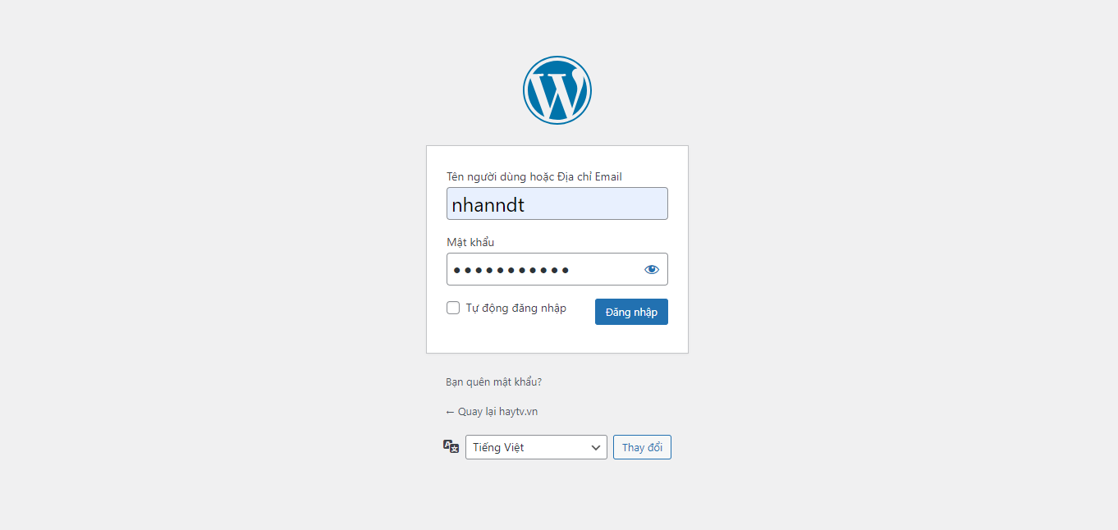

1. Nhấn chuột vào "Plugin" → "Add New Plugin"

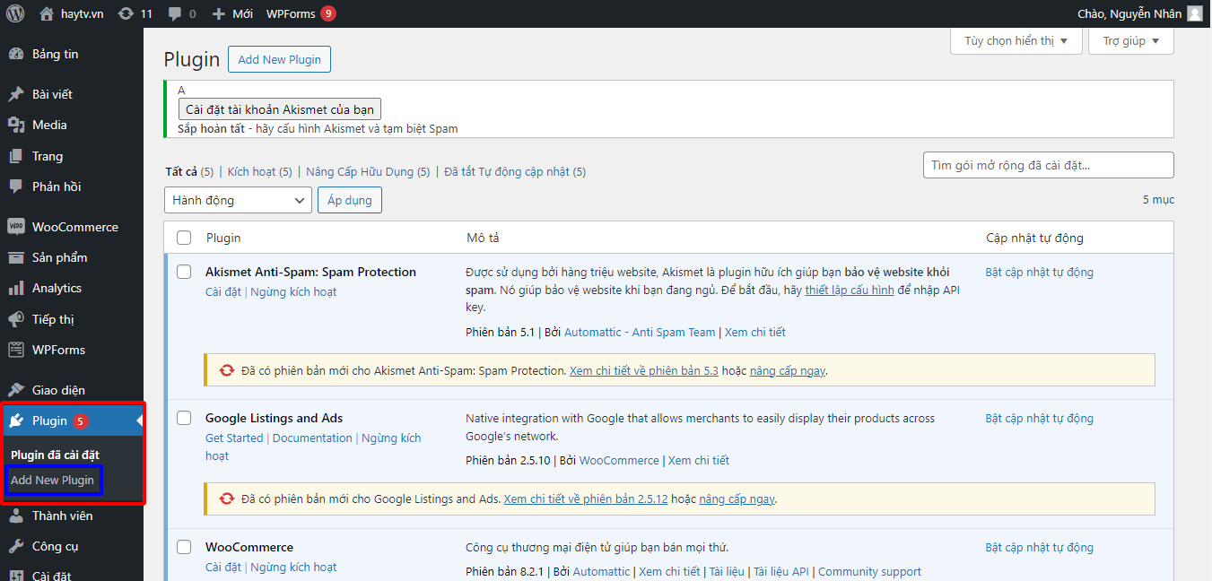

1. Nhấn chuột vào "Tải plugin lên" → "Choose file" → "Cài đặt"

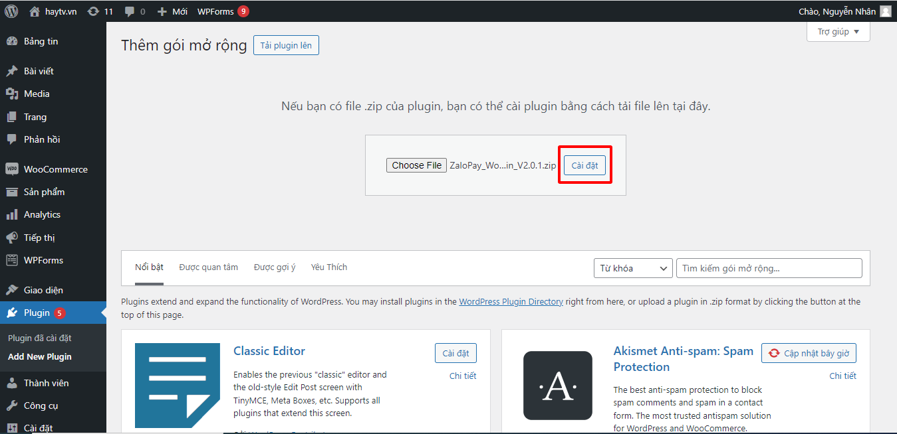

1. Sau khi cài đặt xong, nhấn chuột vào "Kích hoạt plugin"

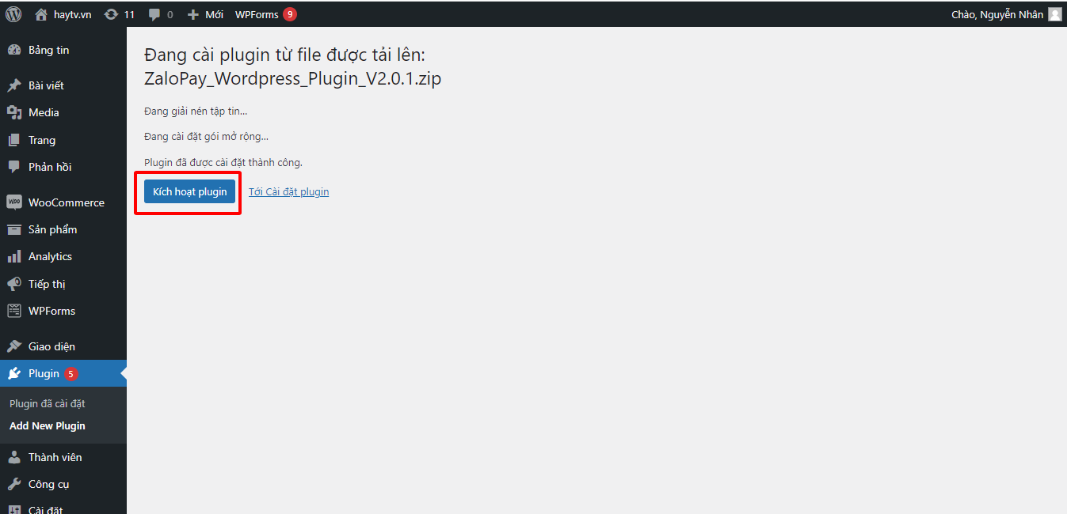

1. Plugin Zalopay sau khi cài đặt và kích hoạt thành công, sẽ hiển thị trên danh sách plugin của website

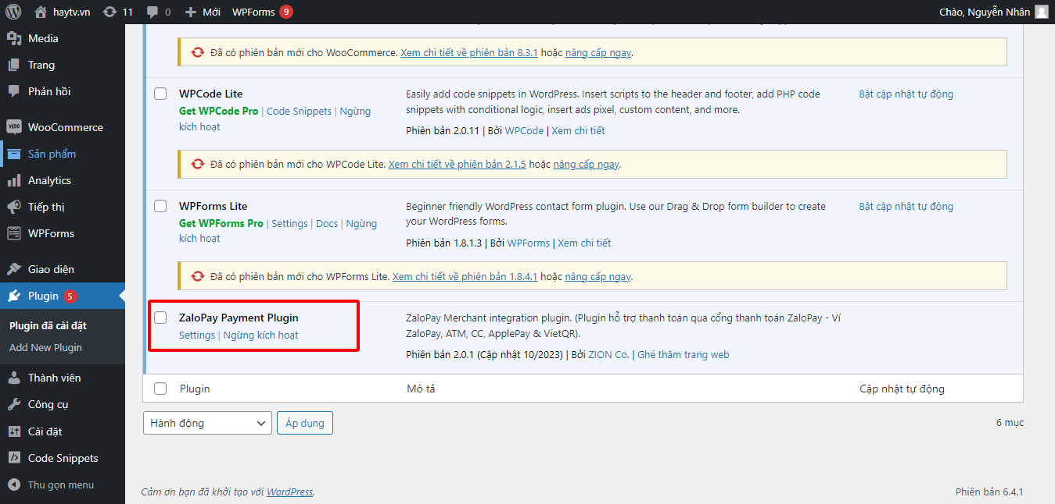

**Bước 2. Cấu hình các phương thức thanh toán Zalopay**[**​**](https://beta-docs.zalopay.vn/vi/docs/guides/extension-products/wordpress/intro/#b%C6%B0%E1%BB%9Bc-2-c%E1%BA%A5u-h%C3%ACnh-c%C3%A1c-ph%C6%B0%C6%A1ng-th%E1%BB%A9c-thanh-to%C3%A1n-zalopay)

Để thực hiện việc cấu hình các phương thức thanh toán Zalopay, bạn sẽ được cung cấp bộ thông tin trên môi trường sandbox cho việc kiểm thử thanh toán, và bộ thông tin production cho việc nghiệm thu và hoạt động.

Bộ thông tin để cấu hình bao gồm:

* AppId
* Mac key (Key 1)
* Callback key (Key 2)

Các phương thức thanh toán Zalopay cung cấp:

* Thanh toán Zalopay QR: dùng Zalopay/Zalo quét mã QR để thanh toán
* Thanh toán Zalopay QR đa năng: dùng Zalopay/Zalo và các ứng dụng ngân hàng quét mã QR đa năng để thanh toán
* Thanh toán qua thẻ ATM
* Thanh toán qua thẻ tín dụng (Visa, Master, JCB)
* Thanh toán qua ApplePay

Chú ý: Chỉ thực hiện cấu hình cho các phương thức thanh toán mà bạn đã đăng ký với Zalopay

Hướng dẫn cấu hình

1. Nhấn chuột vào mục "Settings"

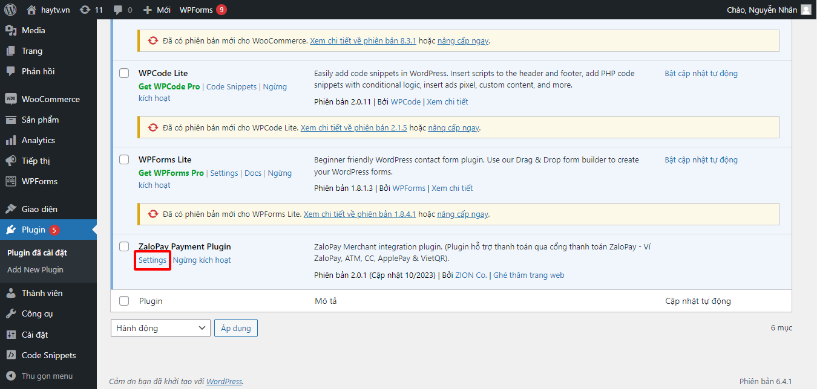

1. Danh sách các phương thức thanh toán Zalopay sẽ hiển thị, muốn cấu hình phương thức nào, bạn bật phương thức đó và nhấn chuột vào "Cài đặt" để thực hiện cấu hình

Chú ý: Bạn đăng ký nhiều phương thức thanh toán, thì lần cấu hình theo từng phương thức thanh toán được duyệt

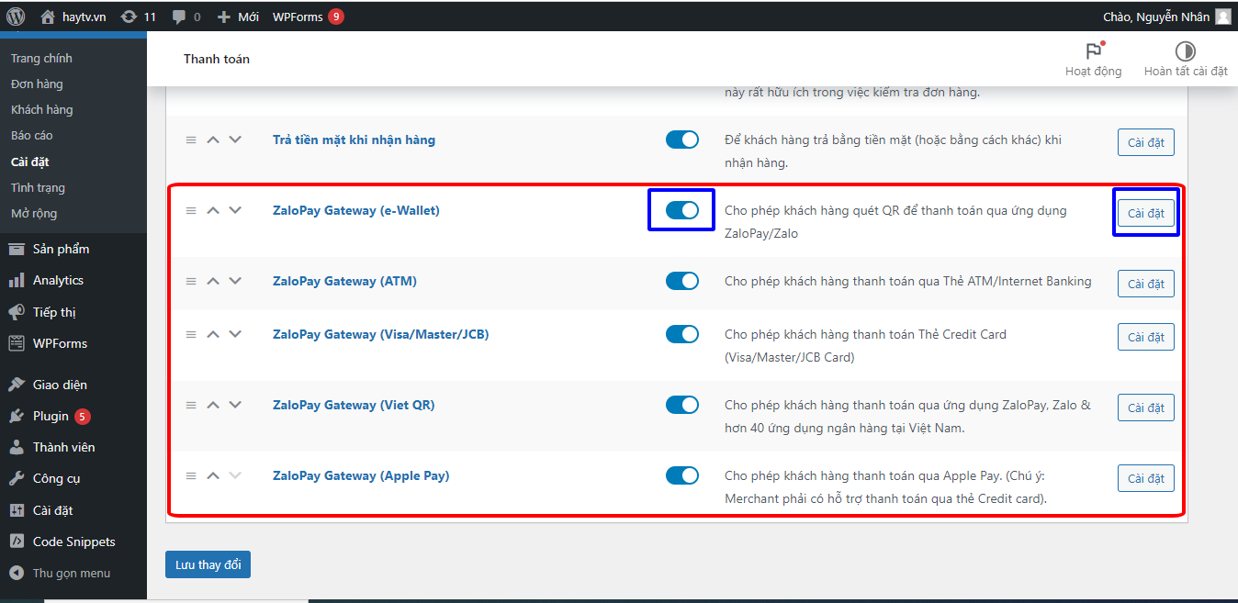

1. Tiến hành nhập các thông tin cấu hình phương thức thanh toán

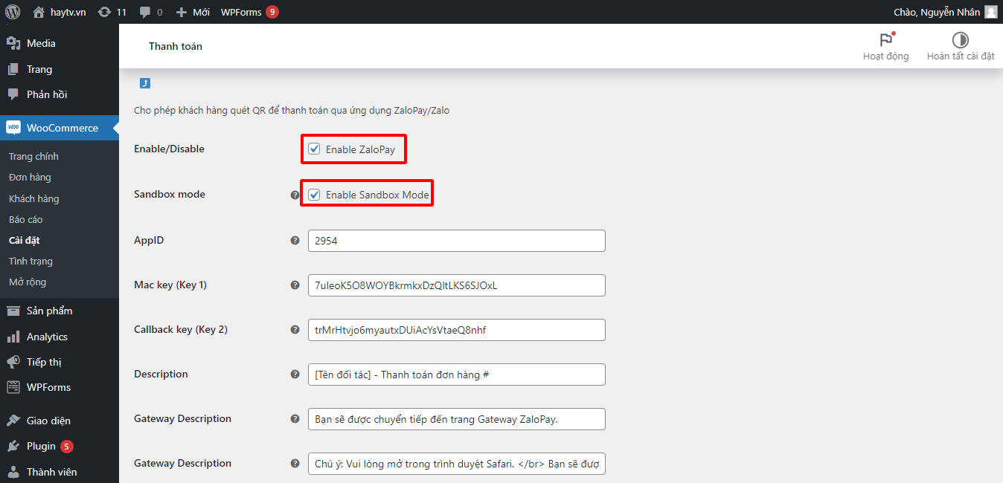

Thông tin cấu hình:

* **Enable/Disable**: check vào để mở thanh toán Zalopay
* **Sandbox mode**: check vào để cấu hình môi trường sandbox cho việc kiểm thử. Bỏ check khi có bộ thông tin production
* **AppID**: nhập thông tin AppId do Zalopay cung cấp
* **Mac key (Key 1)**: nhập thông tin mac key
* **Callback key (Key 2)**: nhập thông tin callback key
* **Description**: thông tin để hiển thị cho người dùng biết đang thanh toán cho dịch vụ nào của bạn. Bạn có thể chỉnh sửa [Tên đối tác] thành tên doanh nghiệp của bạn. Ví dụ: Rountine - Thanh toán đơn hàng #
* **Gateway Description**: thông tin này giữ nguyên, không thay đổi

1. Sau khi nhập xong thông tin cấu hình, nhấn chuột vào "Lưu thay đổi" để hoàn thành cấu hình phương thức thanh toán

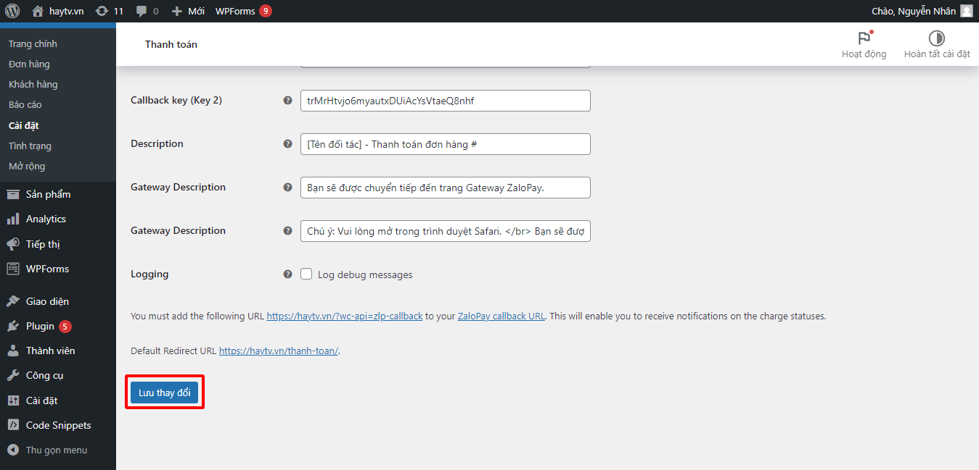

Sau khi các phương thức thanh toán Zalopay sau khi đã cấu hình xong, người dùng khi mua hàng và tiến hành thanh toán, màn hình thanh toán hiển thị tương tự như bên dưới:

